**Информация**

Доводим до сведения, что в соответствии с постановлением Правительства Российской Федерации от 27 апреля 2024 г. № 555 «О целевом обучении по образовательным программам среднего профессионального и высшего образования» с 10 мая по 10 июня 2025 года на Единой цифровой платформе в сфере занятости и трудовых отношений «Работа в России» (далее - ЕЦП «Работа в России) работодатели могут размещать предложения о заключении договоров о целевом обучении, адресованные абитуриентам, участвующим в приемной кампании 2025/26 учебного года.

Потенциальными заказчиками могут выступать юридические лица, относящиеся к категориям, указанным в пункте 1 статьи 71.1 Федерального закона от 29 декабря 2012 г. № 273-ФЗ «Об образовании в Российской Федерации» (федеральные министерства и ведомства, региональные органы государственной власти, государственные, муниципальные, унитарные учреждения, предприятия с долей государственного участия, организации ОПК и другие).

Посредством ЕЦП «Работа в России» в период с 20 июня 2025 г. по 25 июля 2025 г. абитуриенты смогут подавать заявки на заключение договора о целевом обучении, опираясь на предложения заказчика.

Договоры о целевом обучении будут заключены после зачисления в учебное заведение до начала учебного года.

Функционал по подаче предложений о заключении договора о целевом обучении доступен в личном кабинете на ЕЦП «Работа в России» (<https://trudvsem.ru>). Инструкция по заполнению предложения размещена на официальном сайте ЕЦП «Работа в России» (https://trudvsem.ru./informationpages/target-education).

Так как целевое обучение позволяет привлечь молодых высококвалифицированных профильных специалистов в организацию, тем самым обеспечивает рост укомплектованности предприятий АПК кадрами, прошу довести указанную информацию до руководителей сельскохозяйственных организаций и крестьянских (фермерских) хозяйств и провести работу по информированию максимального числа выпускников школ, техникумов, колледжей о возможности заключения договоров о целевом обучении.

Сельскохозяйственным организациям и крестьянским (фермерским) хозяйствам, разместившим предложения о заключении договоров о целевом обучении, необходимо предоставить информацию о проделанной работе в срок до 10 июня 2025 года на адрес электронной почты [**selhoz_06@mail.ru**](mailto:selhoz_06@mail.ru)

Инструкция по размещению предложений о заключении договоров о целевом обучении, адресованные абитуриентам, участвующим в приемной кампании 2025/26 учебного года, прилагается.

Инструкция

1. Заходим на платформу Работа России как Работодатель для формирования предложения на целевой прием.

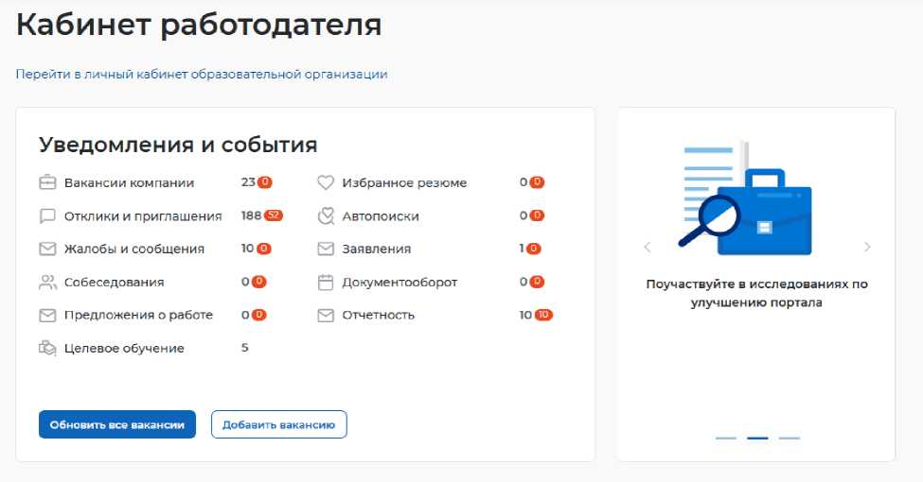

1. Выбираем Все сервисы Конкурсные группы

в разделе Целевое обучение

выбираем

**Все сервисы • Вакансии компании ~ Отклики и приглашения Компания**

**Аналитика**

АР1-токен

Аналитическая информация

**Поиск работников** Ставропольский

**Жалобы и сообщения**



рейтинг регионов **Личный кабинет образовательной**

Справочник востребованных профессий **организации**

Мои жалобы и сообщения

Написать жалобу или сообщение

**Опросы и тесты**

Психологические тесты

Опросы для работодателя

**Иностранная рабочая сила**

Заявки на привлечение работников

Найм граждан Узбекистана

Найм граждан Таджикистана

**Помощь в подборе сотрудников**

Содействие ФСИН в подборе работников

Содействие центров занятости в подборе работников

**Целевое обучение**

О целевом обучении

Предложения целевого обучения

Мои предложения

Конкурсные группы

Мои заявки

Договоры

Кадровая потребность

О целевой кадровой потребности

**Справочная информация**

О портале

Помощь и поддержка

Государственные службы занятости

Опытные кадры

Частные агентства занятости

Абил импикс

Трудоустройство инвалидов

Меры безопасности

О Работе без границ

Поступление на госслужбу

**открытые данные**

Открытые данные

API

Наборы данных

Виджеты

**Мобильное приложение**

О мобильном приложении

Скачать на iPhone

Скачать на And roid

Скачать из RuStore

**Формы отчётности**

Заполнение отчетов

Поданные отчёты

Запросы СЗН

**Электронный кадровый документооборот**

Об электронном кадровом документообороте

Архив подписанных кадровых документов

Сводная страница

Входящие документы

Исходящие документы

Сервис проверки электронных кадровых документов

API-токен электронного кадрового документооборота

Реестр доверенностей

**Образовательные программы**

Список образовательных программ

Заявления на прохождение обучения

**Информационные страницы**

**Социальная сеть SkillsNet**

**Атлас удалённых профессий**

1. Попадаем в раздел Конкурсные группы, нажимаем «Все фильтры» для поиска нужной конкурсной группы и нужного вуза.

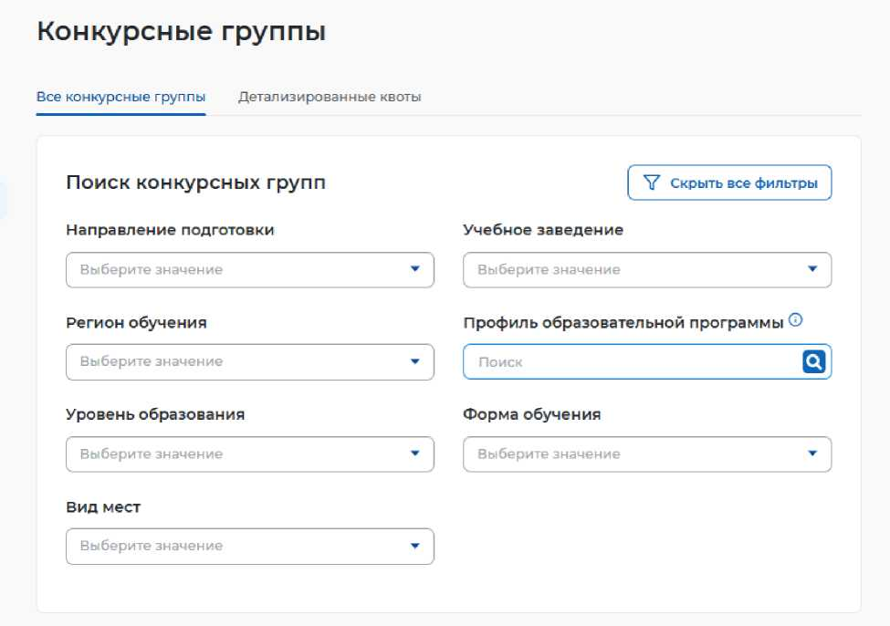

1. К примеру, нам нужно сделать заявку на подготовку специалиста по направлению 35.03.06 Агроинженерия профиль Технические системы в агробизнесе. Для этого нужно в направлении подготовки выбрать из фильтра направление подготовки 35.03.06 Агроинженерия; регион - Ставропольский край, уровень образования - программа бакалавриата, Вид мест - **Целевая недетализированная квота** (в случае выбора таких направлений как 09.03.02 - Информационные системы и технологии, 35.03.04 Агрономия, 36.03.01 Ветеринарно-санитарная экспертиза, 35.04.04 Агрономия - выбираем **Целевая детализированная квота**). Очень важно выбрать именно параметр, содержащий название Целевая квота; форма обучения; Учебное заведение - ФГБОУ ВО СТАВРОПОЛЬСКИЙ ГОСУДАРСТВЕННЫЙ АГРАРНЫЙ УНИВЕРСИТЕТ. Это основные параметры, достаточные для поиска конкурсной группы. Можно выбрать и остальные параметры из фильтров (при желании).
2. После этого увидим конкурсные группы, удовлетворяющие нашим требованиям. Обратите внимание на профиль образовательной программы - это понадобится на следующем шаге (в нашем случае - Технические системыв агробизнесе). **Возможно наличие нескольких профилей, поэтому будьте внимательны при выборе нужного вам профиля!**

Целевая недетализированная квота

Начало мероприятия по Мск: 20.06.2025 05:30

4.35.03.06 Агроинженерия

Ставропольский край • ФЕДЕРАЛЬНОЕ ГОСУДАРСТВЕННОЕ БЮДЖЕТНОЕ ОБРАЗОВАТЕЛЬНОЕ УЧРЕЖДЕНИЕ ВЫСШЕГО ОБРАЗОВАНИЯ "СТАВРОПОЛЬСКИЙ ГОСУДАРСТВЕННЫЙ АГРАРНЫЙ УНИВЕРСИТЕТ’ ■ Программа бакалавриата ■ Очное обучение

Образовательная программа: Технические системы в агробизнесе (48 мес.)

Количество мест: 14

**Создать предложение**

1. Нажимаем кнопку «Создать предложение» и вы переходите к формированию предложения по целевому обучению.

Целевое обучение

< Вернуться к моим предложениям

Создание предложения по целевому обучению

Тип предложения

Информация по обучению

Требования к кандидатам

Сведения об осуществлении трудовой деятельности

Сведения о мерах поддержки

Условия прохождения практической подготовки

Сведения о необходимости освоения дополнительной образовательной программы

Ответственность за неисполнение требований по договору

Тип предложения

Предложение адресовано гражданам *

(•) Поступающим в пределах установленной квоты

Предложение для абитуриентов - граждан, поступающих на обучение в рамках отдельного конкурса (выделенные места в общем объеме контрольных цифр приема за счет бюджетных ассигнований федерального бюджета)

О Поступающим без квоты

Предложение для абитуриентов - граждан, поступающих на обучение в рамках общего конкурса. Такое предложение может быть сформировано по любому направлению подготовки (специальности), по которому осуществляется прием в текущем учебном году

О Находящимся в процессе обучения

Предложение для студентов - граждан, уже обучающихся по образовательным программам. Такие граждане смогут быстрее приступить к трудовой деятельности

Конкурсная группа

ФЕДЕРАЛЬНОЕ ГОСУДАРСТВЕННОЕ БЮДЖЕТНОЕ ОБРАЗОВАТЕЛЬНОЕ УЧРЕЖДЕНИЕ ВЫСШЕГО ОБРАЗОВАНИЯ "СТАВРОПОЛЬСКИЙ ГОСУДАРСТВЕННЫЙ АГРАРНЫЙ УНИВЕРСИТЕТ"

Программа бакалавриата • Целевая недетализированная квота • Очное обучение • Агроинженерия

Информация, внесенная при создании предложения, будет автоматически перенесена в шаблон договора, заключаемого по данному предложению.

Ознакомиться с получившимся шаблоном договора можно будет после сохранения предложения в виде черновика.

Отнеситесь ответственно к данному этапу. После публикации предложения изменение шаблона договора невозможно!

1. По умолчанию стоит выбор на предложении Поступление в пределах установленной квоты - так и оставляем без изменения. Переходим вниз для заполнения необходимых полей.

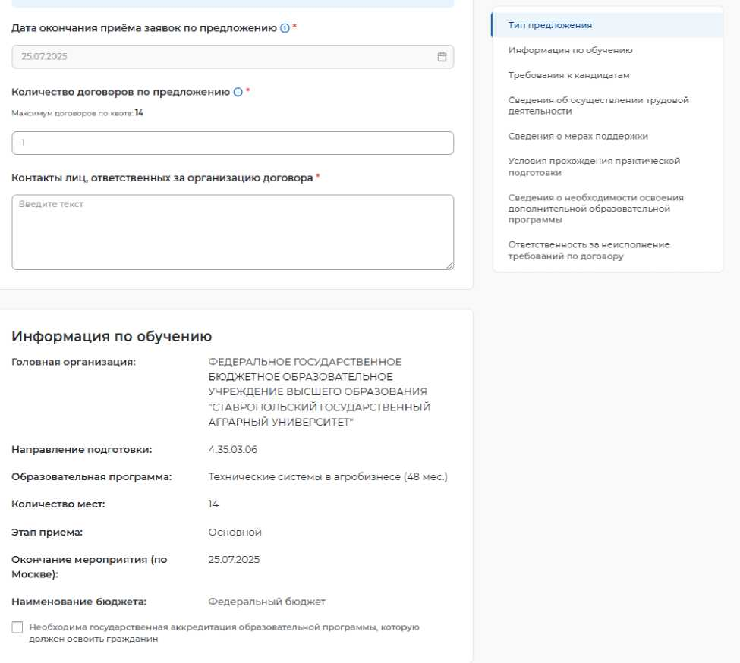

1. Формируем далее предложение.

В ячейки **Дата окончания приема заявок по предложению** дата будет сформирована автоматически, не заполняем.

В ячейке **Количество договоров по предложению** - нужно установить нужное вашей организации количество целевых договоров, т.е. количество абитуриентов, которых вы готовы взять по целевому приему. Обратите внимание, что существует максимальное количество договоров, которые вы можете указать, превышать эту величину нельзя. В нашем примере - максимум 14 договоров.

В ячейке **Контакты лиц, ответственных за организацию договоров** - указываете ФИО, телефон (можно несколько) и адрес электронной почты.

1. Спускаемся вниз и продолжаем заполнять предложение.

Информация по обучению - представлены все данные о конкурсной группе. При необходимости ставим «галочку» в поле «Необходима государственная аккредитация образовательной программы, которую должен освоить гражданин». При формировании предложения на программы Аспирантуры АККРЕДИТАЦИЯ НЕ ТРЕБУЕТСЯ.

|  |  |  |
| --- | --- | --- |
|  |  |  |
| Информация по обучению | | Ти п п ре дл ожен ия |
| Головная организация: | ФЕДЕРАЛЬНОЕ ГОСУДАРСТВЕННОЕ БЮДЖЕТНОЕ ОБРАЗОВАТЕЛЬНОЕ УЧРЕЖДЕНИЕ ВЫСШЕГО ОБРАЗОВАНИЯ "СТАВРОПОЛЬСКИЙ ГОСУДАРСТВЕННЫЙ  АГРАРНЫЙ УНИВЕРСИТЕТ" | Информация по обучению  Требования к кандидатам  Сведения об осуществлении трудовой деятельности |
| Направление подготовки: | 4.35.03.06 | Сведения о мерах поддержки |
| Образовательная программа: | Технические системы в агробизнесе (48 мес.) | Условия прохождения практической подготовки |
| Количество мест:  Этап приема: | 14  Основной | Сведения о необходимости освоения дополнительной образовательной программы |
| Окончание мероприятия (по Москве): | 25.07.2025 | Ответственность за неисполнение требований по договору |
| Наименование бюджета: | Федеральный бюджет |  |
| Я Необходима государственная аккредитация образовательной программы, которую должен освоить гражданин | |  |

1. Формируем требования к кандидатам.

Требования к кандидатам

Информация по обучению

Требования к кандидатам

Сведения об осуществлении трудовой деятельности

Сведения о мерах поддержки

Условия прохождения практической подготовки

Сведения о необходимости освоения дополнительной образовательной программы

Ответственность за неисполнение требований по договору

+ Добавить ссылку

31 Предложение адресовано гражданам, уже имеющим договор о целевом обучении с текущим заказчиком

S Имеются требования к успеваемости с указанием критериев их исполнения, в том числе в отношении отдельных дисциплин (модулей) и (или) практики О

Выберите вариант *

Выберите значения ▼

3 Имеются иные требования в отношении допуска гражданина к осуществлению трудовой деятельности

3 Требуется допуск к сведениям, составляющим государственную тайну

3 Имеются требования к договорам о целевом обучении для государственной или муниципальной службы

3 Имеются требования в части отсутствия у гражданина медицинских противопоказаний

3 Имеются требования в отношении проживания граждан на территории закрытого админ истрати вно-терр иго риал ь ного о бразова н ия

При предъявлении требований к кандидатам на целевое обучение выбираем ставим «галочку» в соответствующей ячейке (в нашем примере - требования к успеваемости) и заполняем необходимые поля. При отсутствии таковых требований информация «Требований к кандидатам» можно не заполнять.

1. Формируем сведения об осуществлении трудовой деятельности.

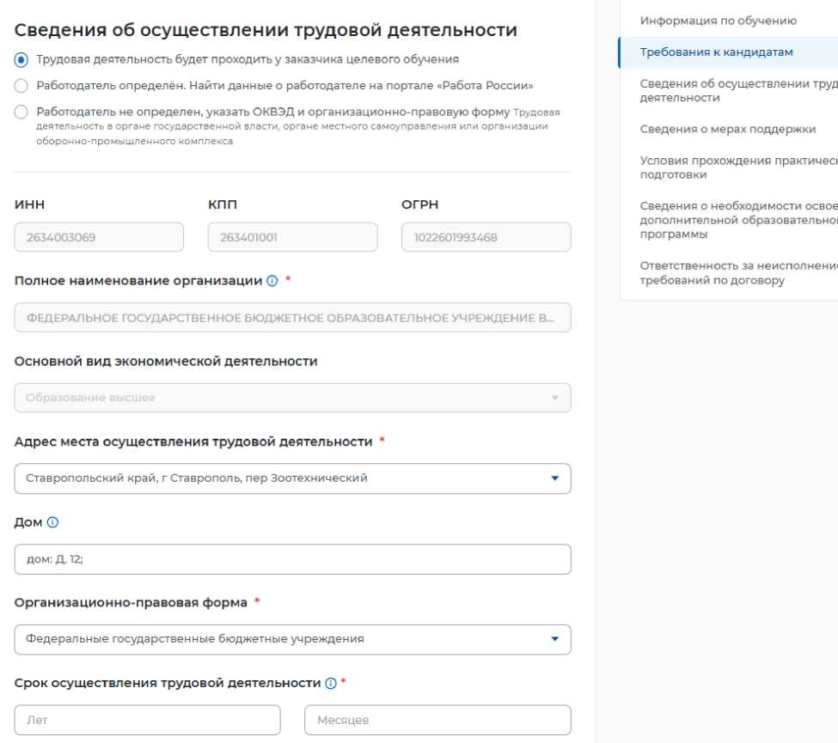

По умолчанию подтягиваются сведения об организации -заказчике. Недостающие сведения вносим вручную. Обратите внимание на срок осуществления трудовой детальности - он должен быть в пределах 3 - 5 лет.

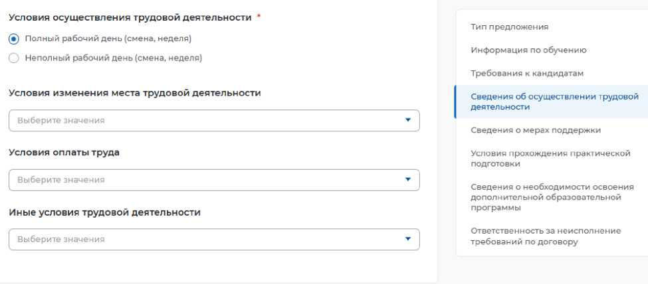

1. Вносим Сведения о мерах поддержки

В нашем примере в качестве Мер поддержки в период обучения (обязательное для заполнения поле) выбираем Оплата дополнительного образования.

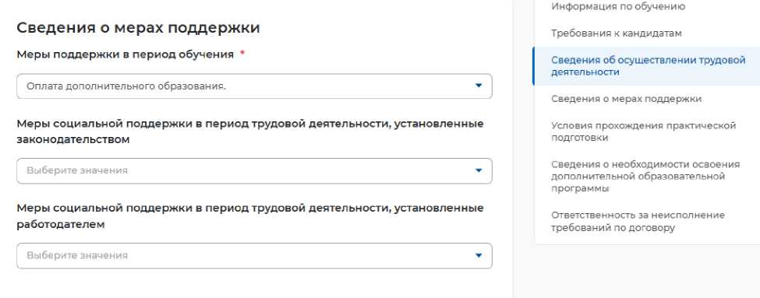

Заполняем все поля, что сделает ваше предложение более конкретным и понятным для абитуриента.

16. Заполняем Условия прохождения практической подготовки

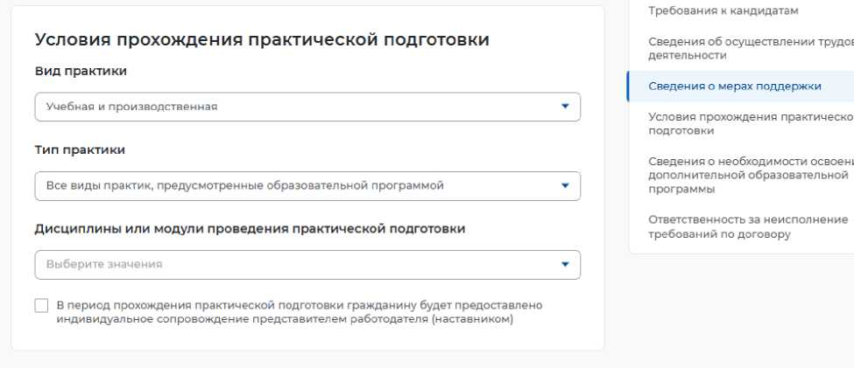

В нашем примере - мы выбирали Учебную и производственную практики, Тип практики - Все виды практик, предусмотренные образовательной программой, Дисциплины или модули проведения практической подготовки - оставили пустым, при желании можно выбрать из выпадающего списка. Если в период практики требуется наставник, ставим «галочку» в соответствующей ячейке. Мы такое условие не устанавливали.

1. Заполняем сведения о необходимости освоения дополнительной образовательной программы.

Сведения об осуществлении трудовой деятельности

Сведения о мерах поддержки

Условия прохождения практической подготовки

Сведения о необходимости освоения дополнительной образовательной программы

Сведения о необходимости освоения дополнительной образовательной программы

Сведения о необходимости освоения дополнительной образовательной программы

Не требуется

Ответственность за неисполнение требований по договору

Можно выбрать данные из выпадающего списка. В нашем случае не требуется.

1. Заполняем Ответственность за неисполнение требований по договору

Ответственность за неисполнение требований по договору

Ответственность за неисполнение требований по договору *

Выберите значения ▼

Выбираем данные из выпадающего списка.

введении о мерах поддержки

Ответственность за неисполнение требований по договору

Условия прохождения практичес подготовки

Сведения о необходимости освос дополнительной образовательно программы

Ответственность за неисполнение требований по договору *

В соответствии с законодательством Российской Федерации

Ответственность за неисполнени требований по договору

Минтруд России

0 Согласно заключенному договору

Иное

Ц В соответствии с законодательством Российской Федерации

При неисполнение гражданином обязательств по договору, гражданин возмещает заказчику расходы, связанные с предоставлением мер поддержки в соответствии с п. 16 ст. 56 Федерального закона от 29.12.2012г. N 273-ФЗ "Об образовании в Российской Федерации"

Д Ответственность сторон за неисполнение обязательств по договору о целевом обучении предусмотрена разделом VII Положения о целевом обучении по образовательным программам среднего профессионального и высшего образования утвержденного постановлением Правительства РФ от 27.04.2024 N« 555 «О целевом обучении по образовательным программам среднего профессионального и высшего образования»

Раб-

В нашем случае - В соответствии с законодательством Российской Федерации. Сохраняем предложение путем нажатия на кнопку «СОХРАНИТЬ».

1. После чего будет сформирован черновик предложения.

Целевое обучение

< Вернуться к моим предложениям

№165362

Черновик

Дата изменения: 16.052025

Дата создания: 16.05.2025

| **Г Направить на согласование** |  | Редактировать |  |
| --- | --- | --- | --- |

Удалить

Создать копию предложения

Информация о предложении Образование

Место работы Условия и требования История

Заказчик:

ФЕДЕРАЛЬНОЕ ГОСУДАРСТВЕННОЕ БЮДЖЕТНОЕ ОБРАЗОВАТЕЛЬНОЕ УЧРЕЖДЕНИЕ ВЫСШЕГО ОБРАЗОВАНИЯ "СТАВРОПОЛЬСКИЙ ГОСУДАРСТВЕННЫЙ АГРАРНЫЙ УНИВЕРСИТЕТ"

Предложение адресовано гражданам:

По квоте

Количество договоров по предложению:

Дата окончания подачи заявок по 25.07.2025 предложению:

Контакты лиц, ответственных за организацию договора

Файл предложения



Предложение №165362

PDF file

dj Скачать

1. Проверяем заполнение данных (при необходимости редактируем - имеется кнопка «РЕДАКТИРОВАТЬ») и отправляем предложение на согласование путем нажатия на кнопку «НАПРАВИТЬ НА СОГЛАСОВАНИЕ».
2. Ваше предложение сформировано и отправлено на модерацию.

№165362

Ожидает модерации г

**Дата изменения: 16.052025 I** Создать копию предложения

**Дата создания: 16.05.2025**

^7^ Ваше предложение ушло на модерацию в службу занятости населения и будет рассмотрено не позднее 1О-ти рабочих дней. В случае успешного прохождения модерации, предложение будет опубликовано. Уведомление о публикации поступит в личный кабинет на портале «Работа России»

Информация о предложении Образование Место работы Условия и требования История

|  |  |
| --- | --- |
| **Заказчик:** | ФЕДЕРАЛЬНОЕ ГОСУДАРСТВЕННОЕ БЮДЖЕТНОЕ ОБРАЗОВАТЕЛЬНОЕ УЧРЕЖДЕНИЕ ВЫСШЕГО ОБРАЗОВАНИЯ "СТАВРОПОЛЬСКИЙ ГОСУДАРСТВЕННЫЙ АГРАРНЫЙ УНИВЕРСИТЕТ" |
| **Предложение адресовано гражданам:** | По квоте |
| **Количество договоров по предложению:** | 8 |
| **Дата окончания подачи заявок по предложению:** | 25.07.2025 |

1. В случае успешного прохождения модерации ваше предложение будет одобрено и доступно для потенциальных абитуриентов.